Конкурс «Многогранье», номинация «Творчество без границ».

Дорошенко Вера Сергеевна, воспитатель  МКДОУ ЦРР детский сад №13 г.Россошь  Россошанский район  Воронежская область. | E-mail  doroshenko.vera2015@yandex.ru

Экскурсия в выставочный зал: «Чудо – коровушка!»
Всю неделю дети изучали «Домашних животных». А захотелось им подробней узнать об одно из животных – это о корове. Зная, что у нас в городе есть такой замечательный музей, мы не стали терять времени даром и решили сделать экскурсию в выставочный зал. Ребятам такая идея пришлась по душе, пешком через парк, сказать, что они были в восторге – это ничего не сказать.
Хочется рассказать немного о создании этого музея, это самый первый по всей России музей, который посвящен коровам всего мира. Он открылся в конце декабря 2017г..В основу легла коллекция местного предпринимателя, который собирал её много лет. Когда она значительно выросла мужчина решил передать её в музей. Выставочный зал расположен на данный момент в «Изумрудном центре». При входе нас встречала огромная фигура удивительного животного в натуральную величину. Дети сразу стали её гладить и осматривать.

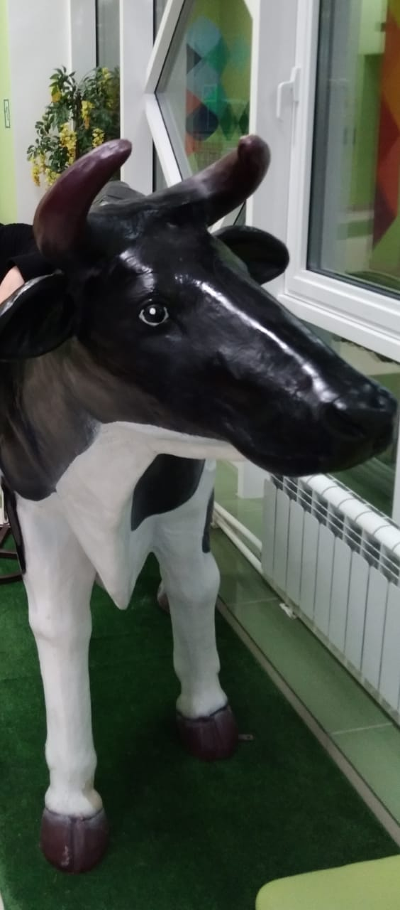
И тут открылась дверь и нас встречала Катя- это наш экскурсовод. Она предложила начать наше путешествие с красочного макета, на котором была размещена коллекция самых разных пород. Тут же Екатерина задавала самые разные вопросы: «Какие расцветки этих замечательных животных вы знаете?», «Для чего коровам из севера Америки такие огромные рога?», «Где живет корова с большой шерстью?». И даже мы, все взрослые, затруднялись с ответами на некоторые вопросы. А ребята рассуждали в правильном направлении.
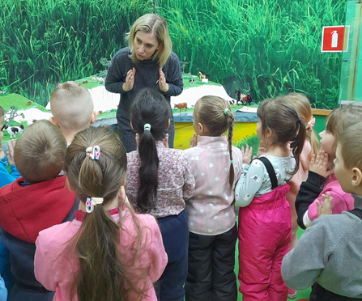
Дальше наш экскурсовод предложил отправиться к «самым дорогим» фигурам из золота, фарфора, хрусталя и т.д. - «Здесь есть самая маленькая коровка, которой исполнилось 100 лет»: говорит Екатерина.
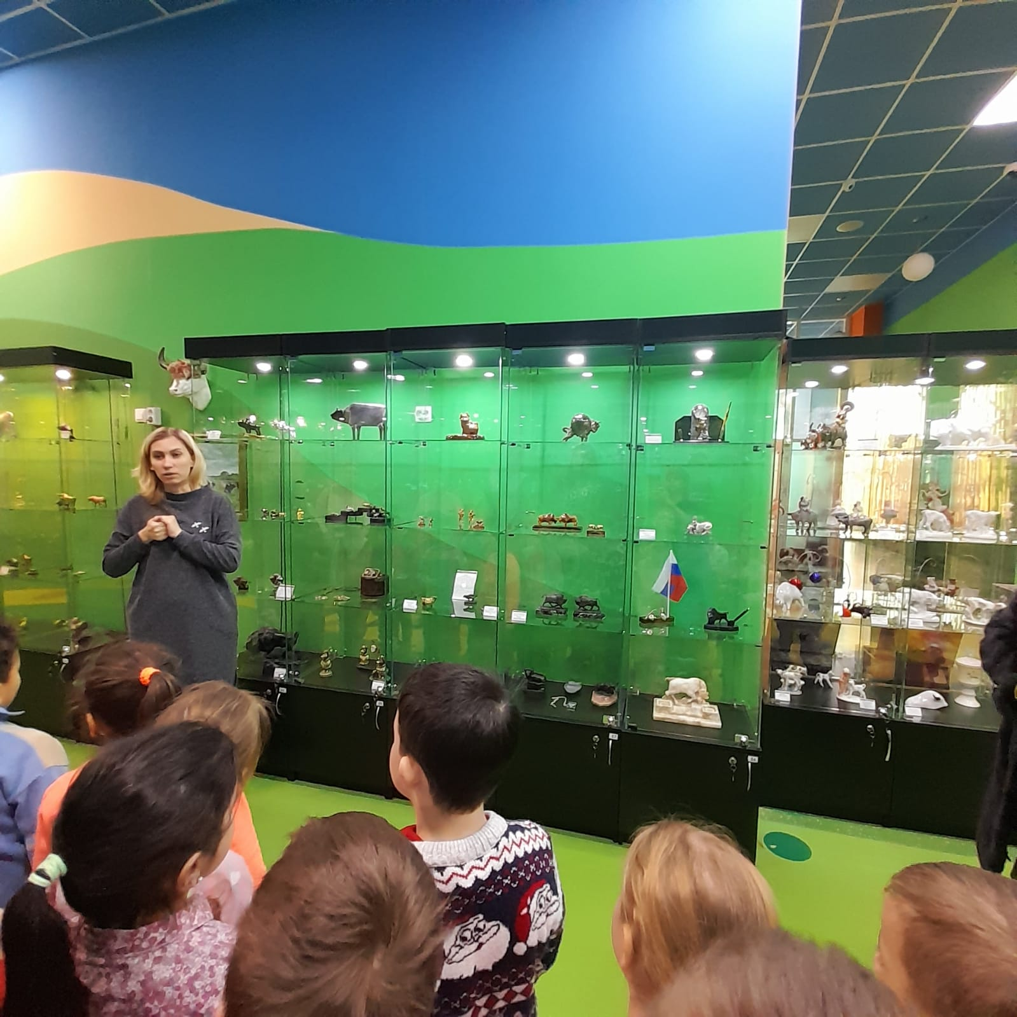
Нас попросили пройти к следующему макету. Там в миниатюре была ферма этих чудеснейших животных. Катя рассказала: как здесь живут коровы, чем они питаются, как проходит их день.
Особенно детям запомнилось как проходит дойка. Коровы сами заходят на «качели» - это специальная машина, где они по кругу проходят в загон и присоединяются к доильному аппарату. Для них играет спокойная музыка и даже раз в неделю в рацион питания добавляют шоколад.
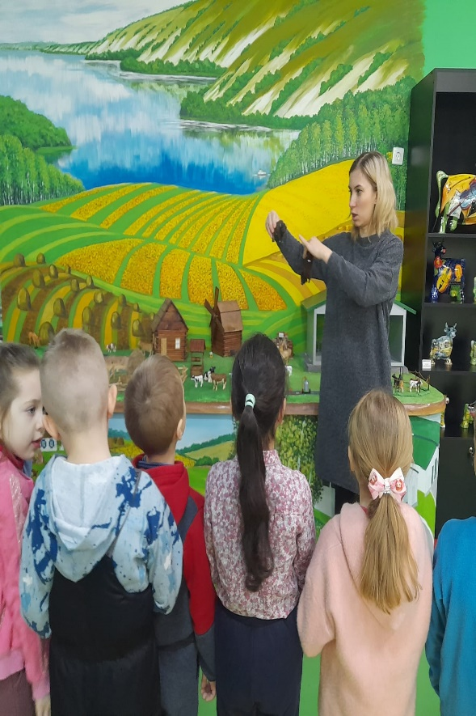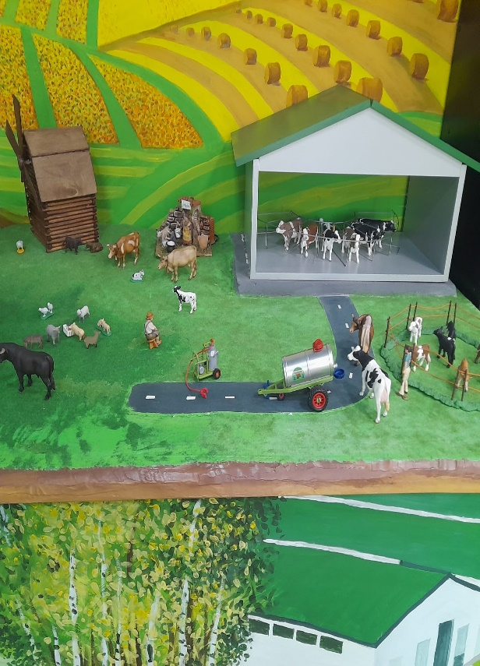
Из этого зала мы попали в «хату». Она была сделана под старину. Там стоит русская печь, около неё валенки с изображением коровы, на окне висят шторы с орнаментом этого животного. По середине стоит большой стол со скамейками. Много старинных деревянных детских игрушек. Особенно детям понравилась летающая корова, которая парила под потолком. В «хате» было очень много посуды – разных веков.
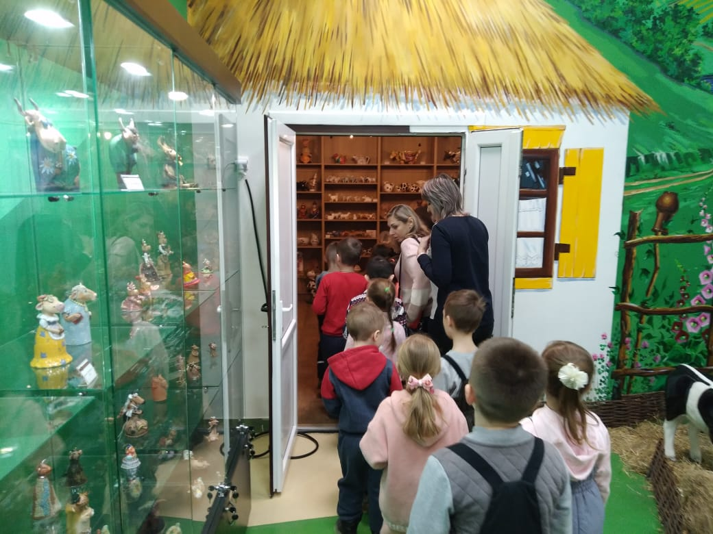 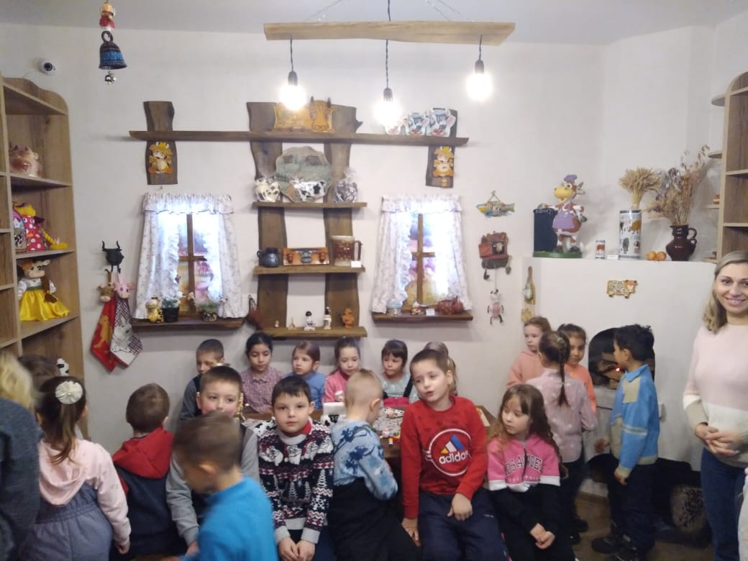 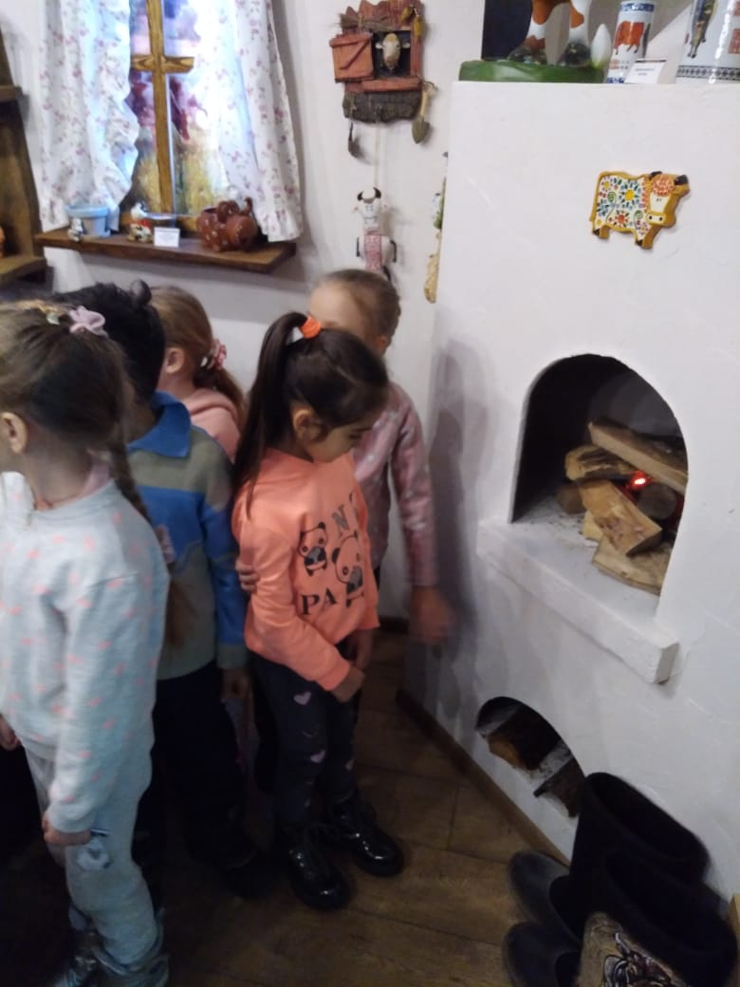
Затем Екатерина предложила подняться на второй этаж. Где расположено два зала. В первом, коровы, привезённые с каждой страны: Японии, Англии, Америки, Китая и т.д. Особенно ребятам понравились соревнования на внимательность. Экскурсовод просила найти животное с самыми длинными ресницами, то фигуристку или на настоящих туфлях и многое другое.
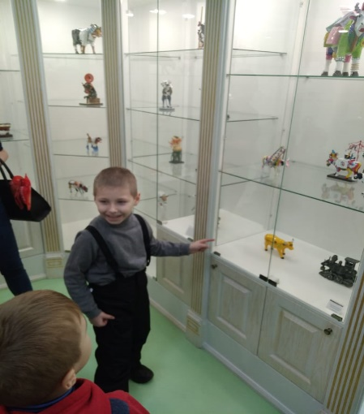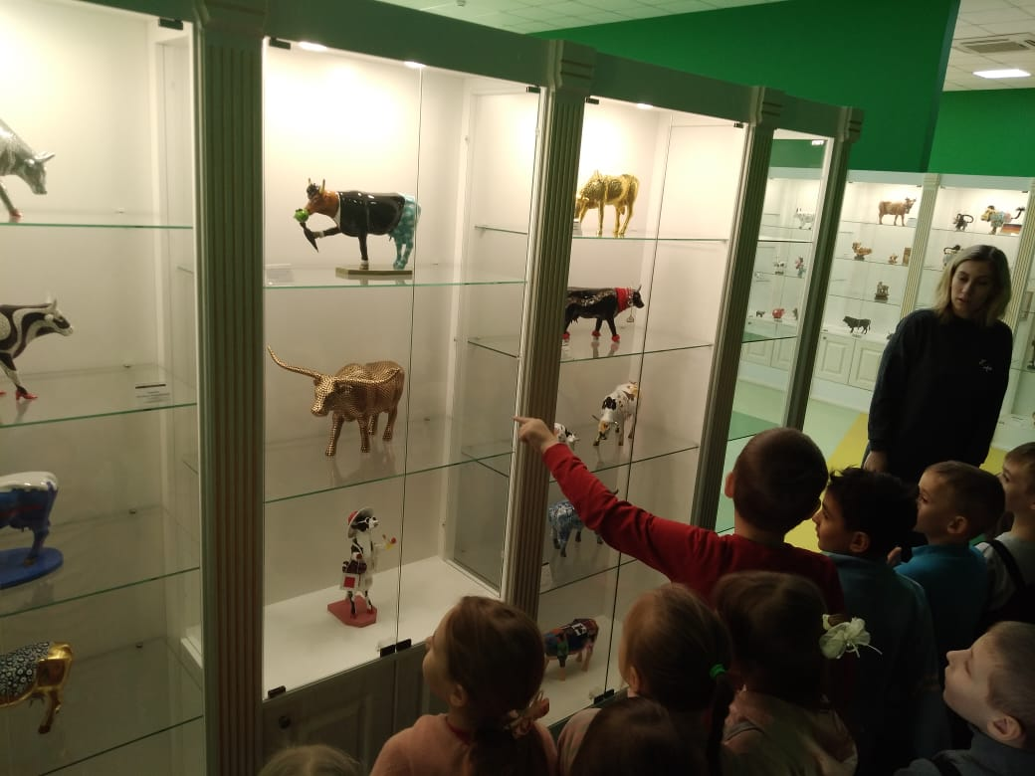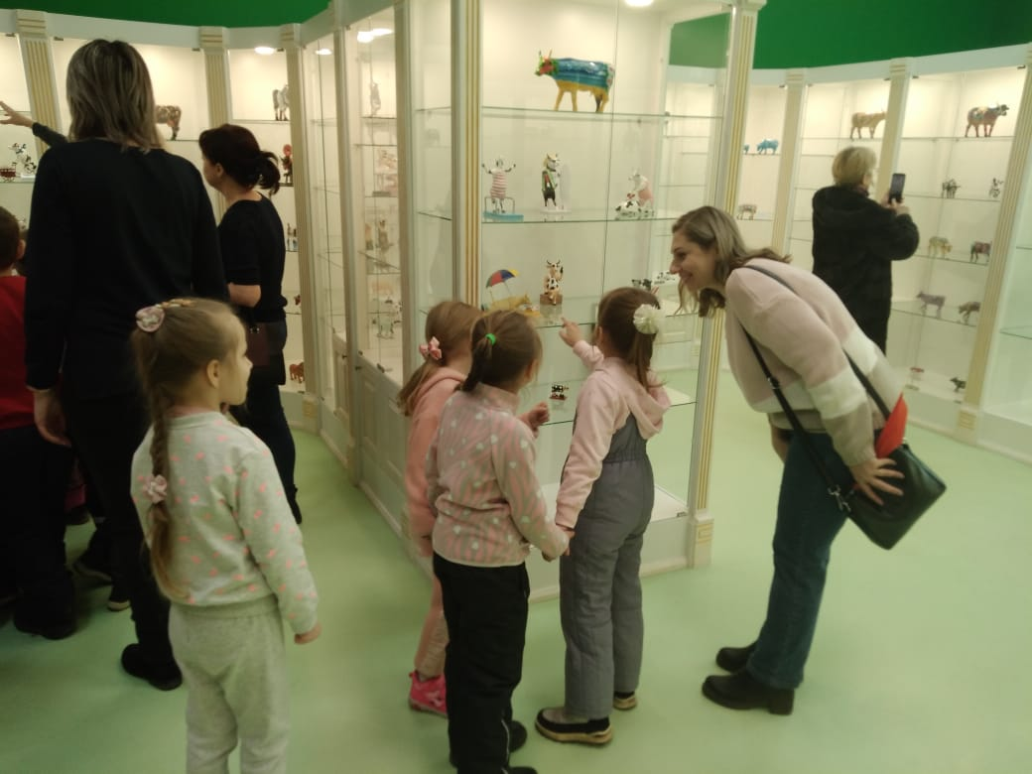
Второй зал, в который мы проследовали, был оснащен большой настольной игрой: нужно крутить барабан и находить шкурку животного. Дети были в восторге от этой игры, даже нас воспитателей затянуло. Ещё тут был ростомер с изображением разных пород коров. И ребята с большим желанием хотели узнать на против какой породы их рост.
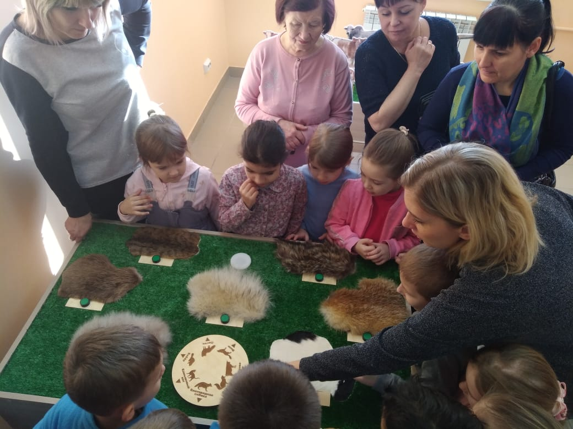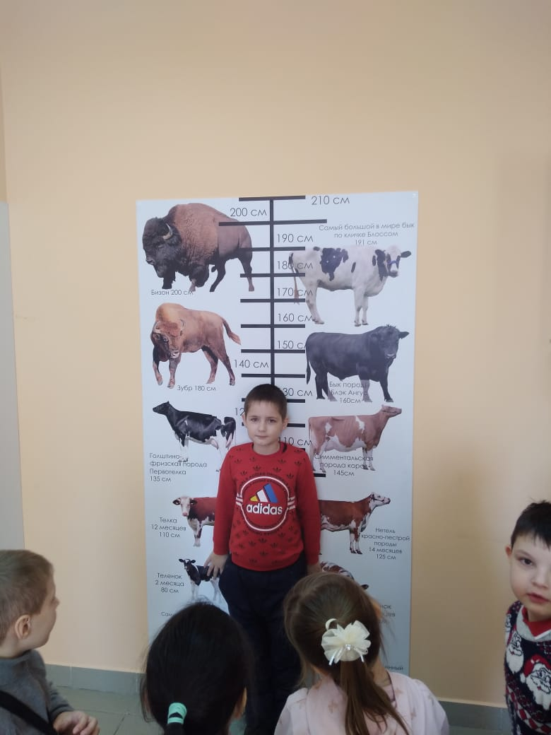
А потом Екатерина предложила спуститься на первый этаж и посмотреть мультфильм: «Как живут коровы на ферме.» После просмотра ребятам предложили самим подоить чудеснейшее животное, чем очень их заинтересовал этот процесс. Каждый из них попробовал и прочувствовал какой это тяжелый труд.
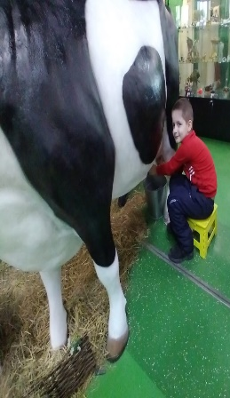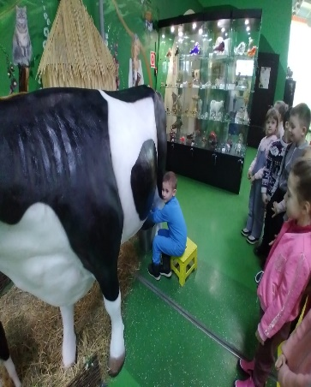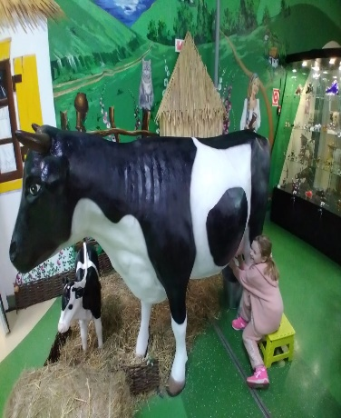
Дети задавали очень много вопросов экскурсоводу, на которые она отвечала с удовольствием.
А нашего Тимофея интересовал такой вопрос: «Откуда у Вас так много фигурок?».
- «По – разному. Покупаем, привозим из поездок, отпусков, а чаще всего дарят.». «Дарят те, кто знает, что у нас в городе есть коллекция коров.» - отвечала Катя. Так же в выставочном зале находится перед выходом самый большой тульский пряник, на котором отражен музей коров.
